

**คำสั่ง คณะวิทยาศาสตร์ มหาวิทยาลัยเชียงใหม่  
 ที่ 676/2562            
เรื่อง แต่งตั้งกรรมการคุมสอบปลายภาค ประจำภาคเรียนที่ 1 ปีการศึกษา 2562 (ฟิสิกส์และวัสดุศาสตร์)**

----------------------------

เพื่อให้การดำเนินการสอบปลายภาค ประจำภาคเรียนที่ 1 ปีการศึกษา 2562 เป็นไปด้วยความเรียบร้อย อาศัยอำนาจตามความในมาตรา 40 แห่งพระราชบัญญัติมหาวิทยาลัยเชียงใหม่ พุทธศักราช 2551 จึงแต่งตั้งกรรมการคุมสอบปลายภาค ประจำภาคเรียนที่ 1 ปีการศึกษา 2562 ตามวัน เวลา กระบวนวิชา และสถานที่สอบดังต่อไปนี้

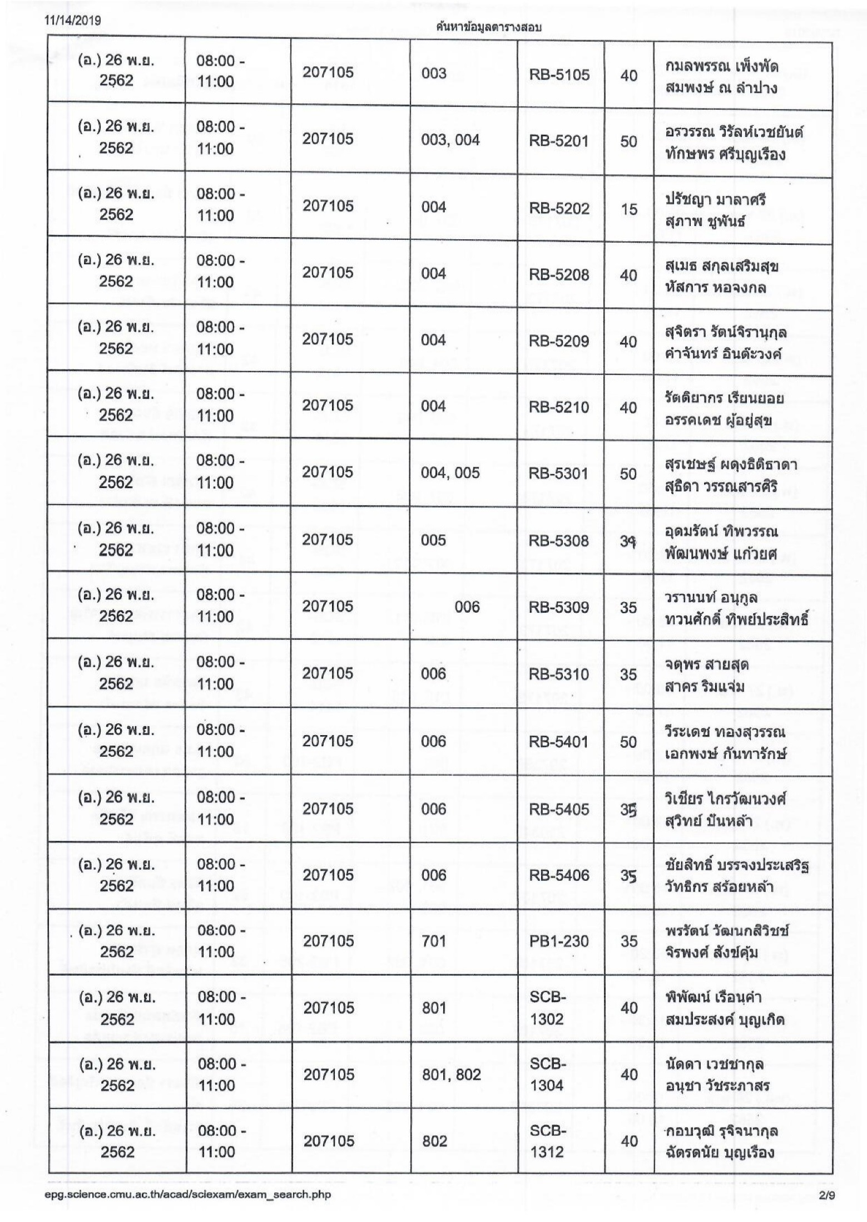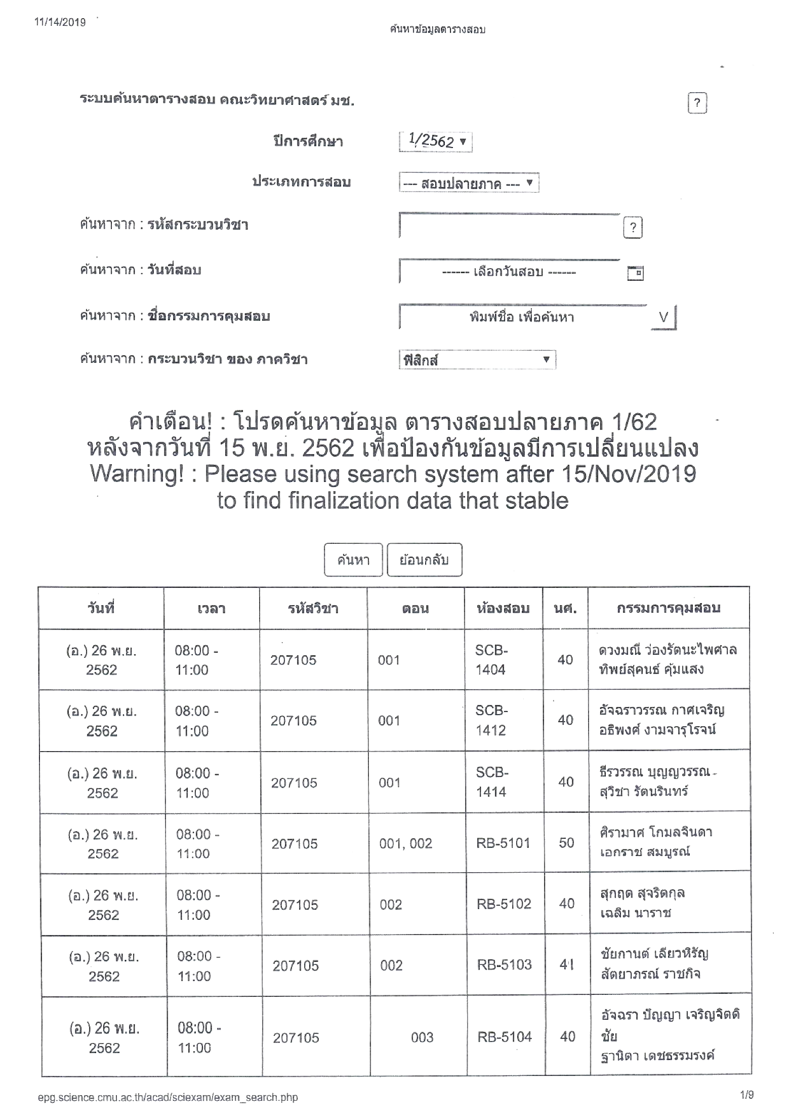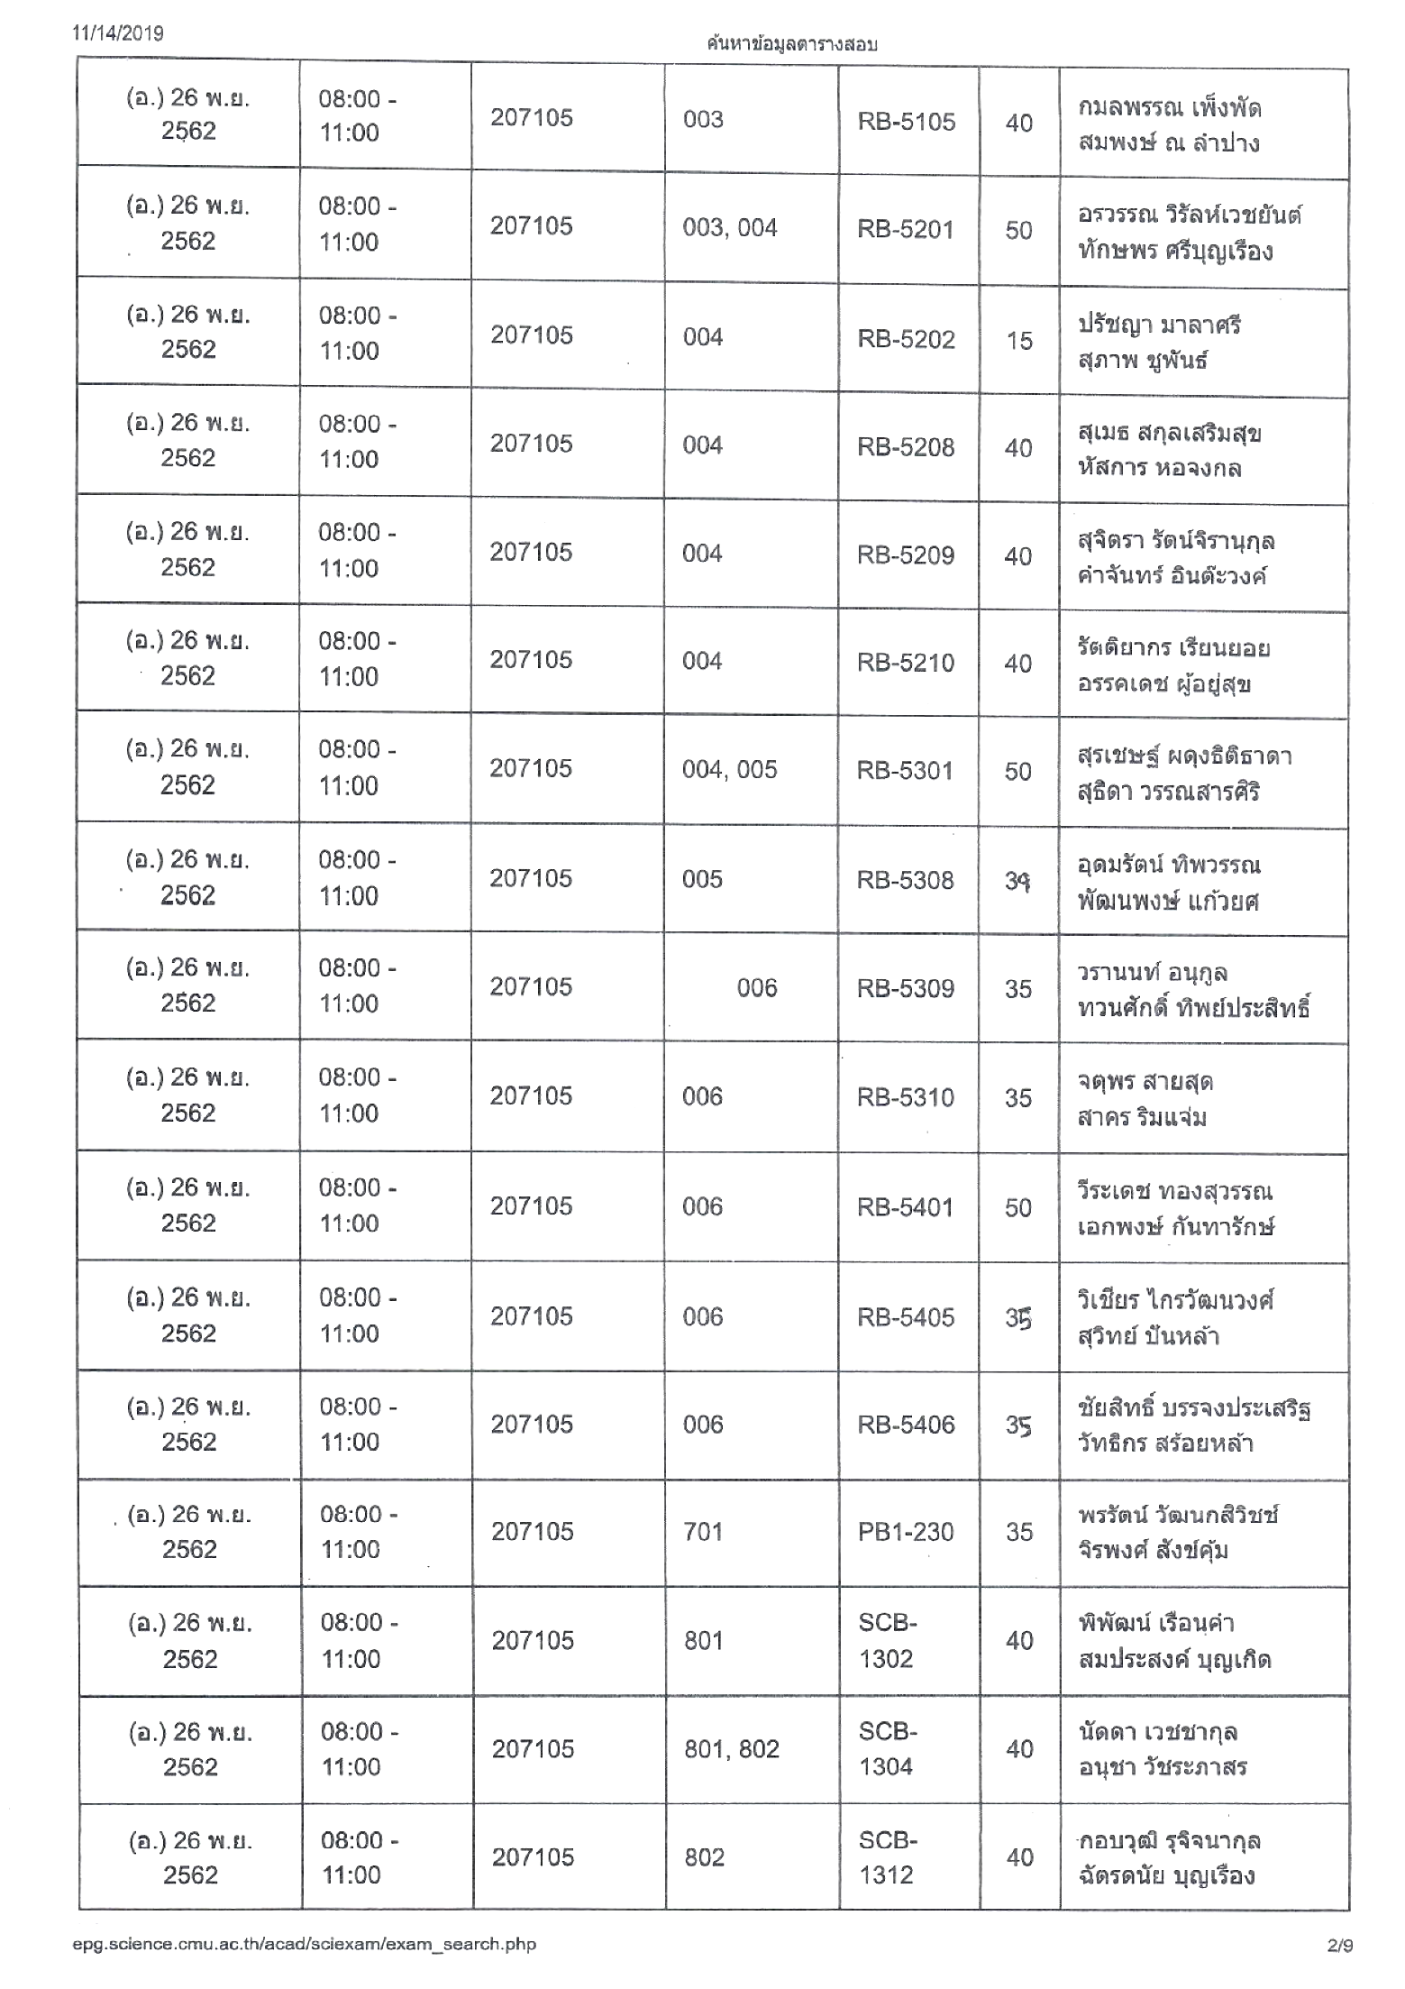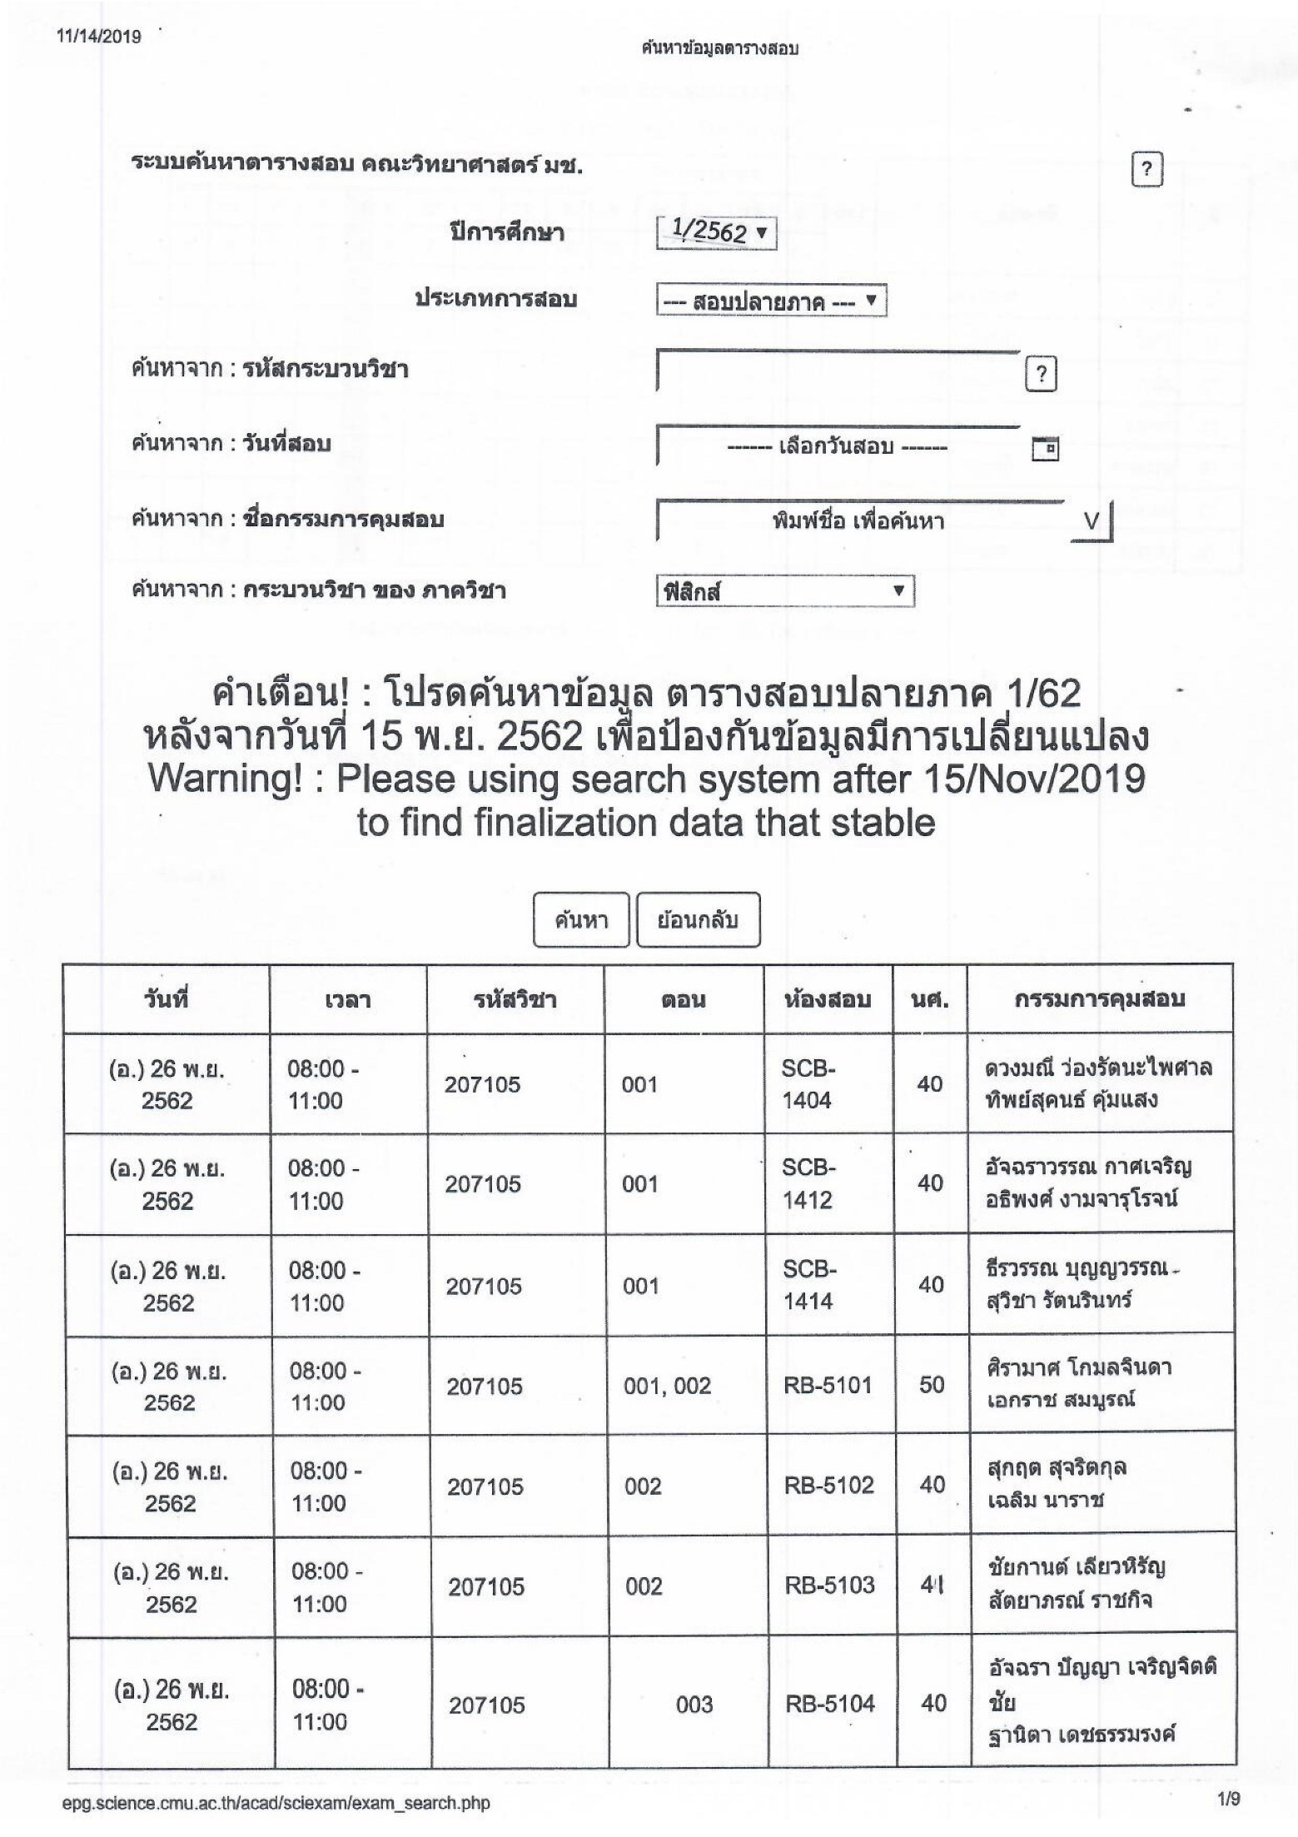

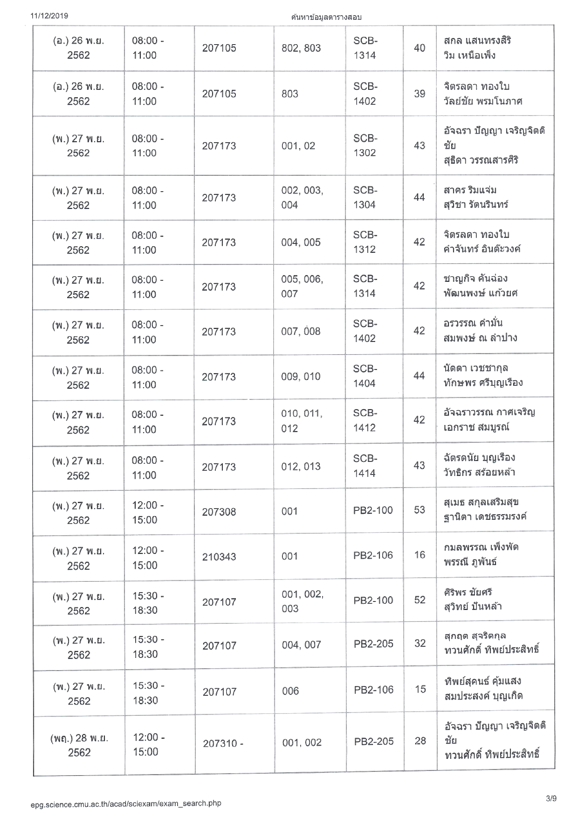

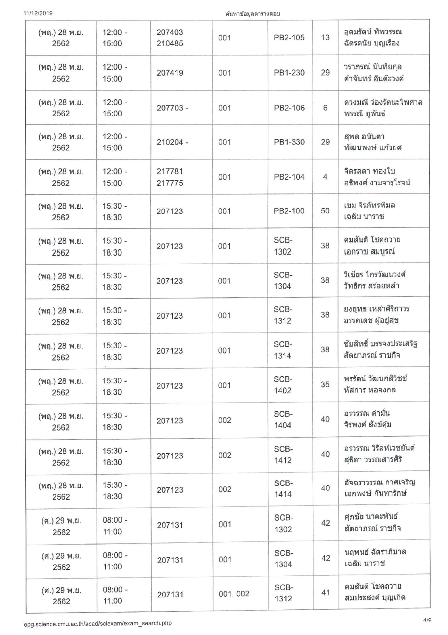

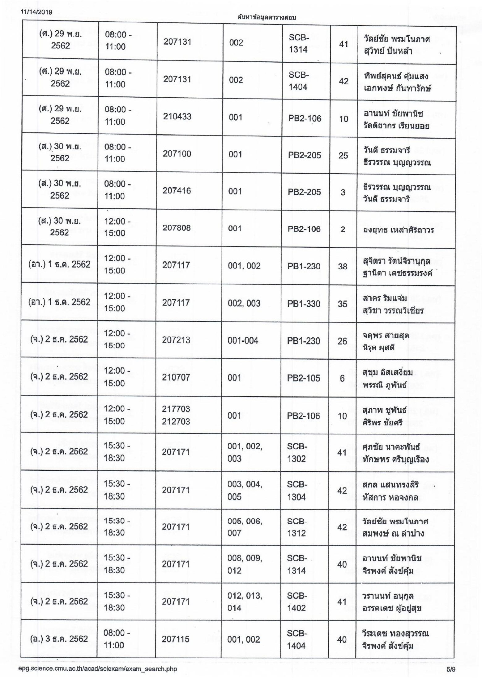

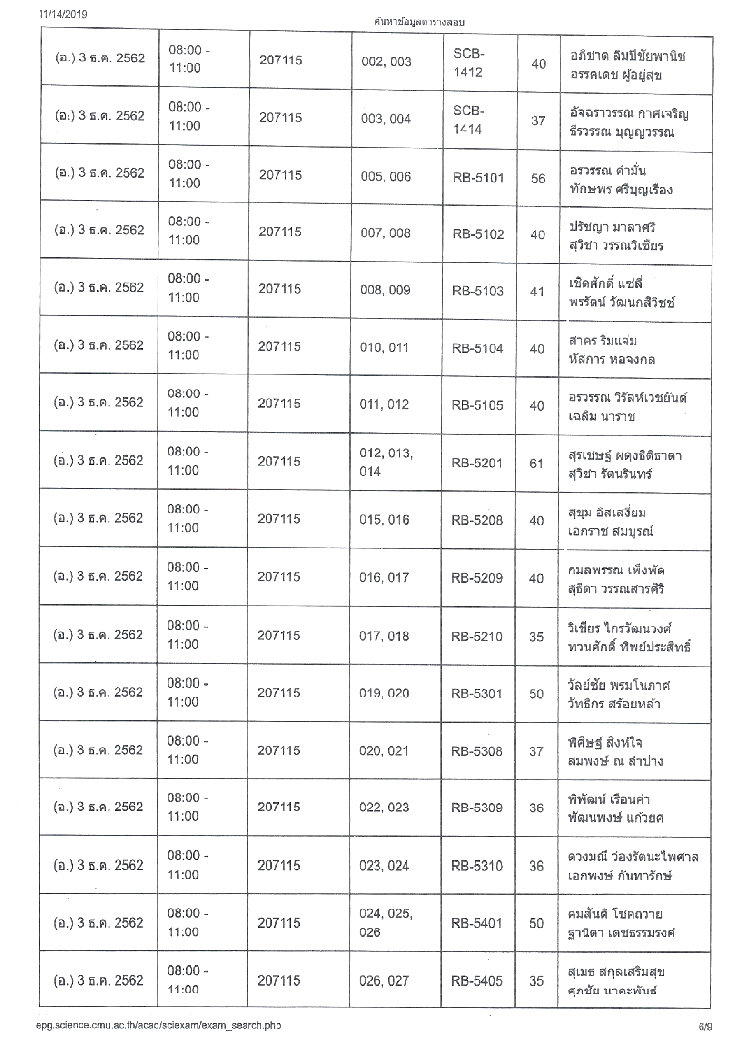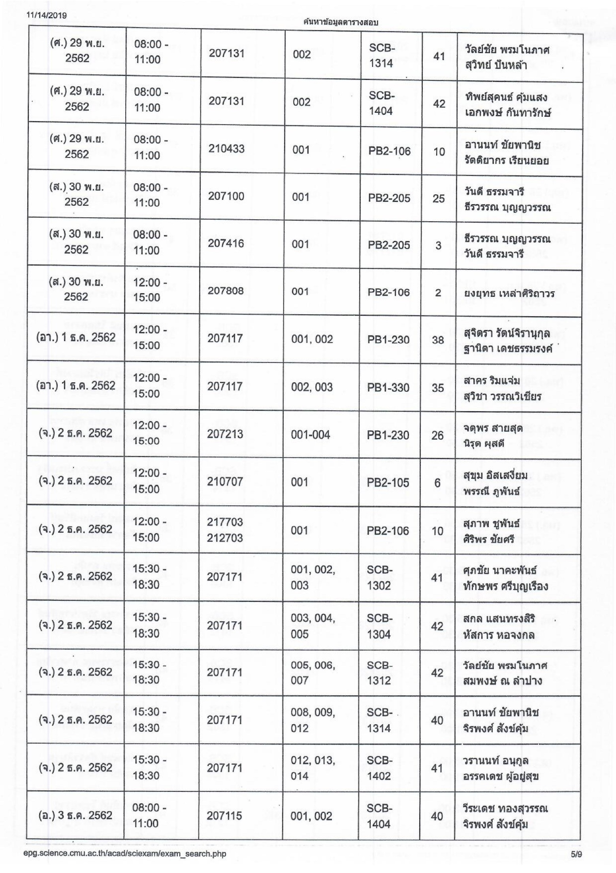

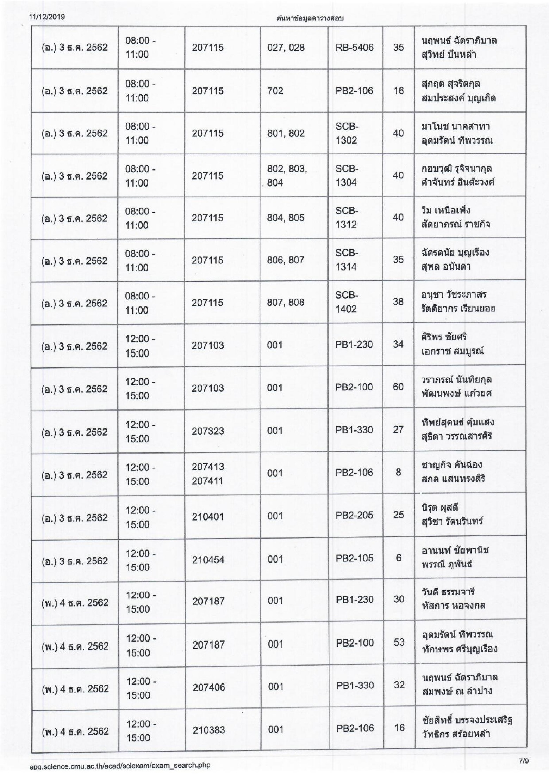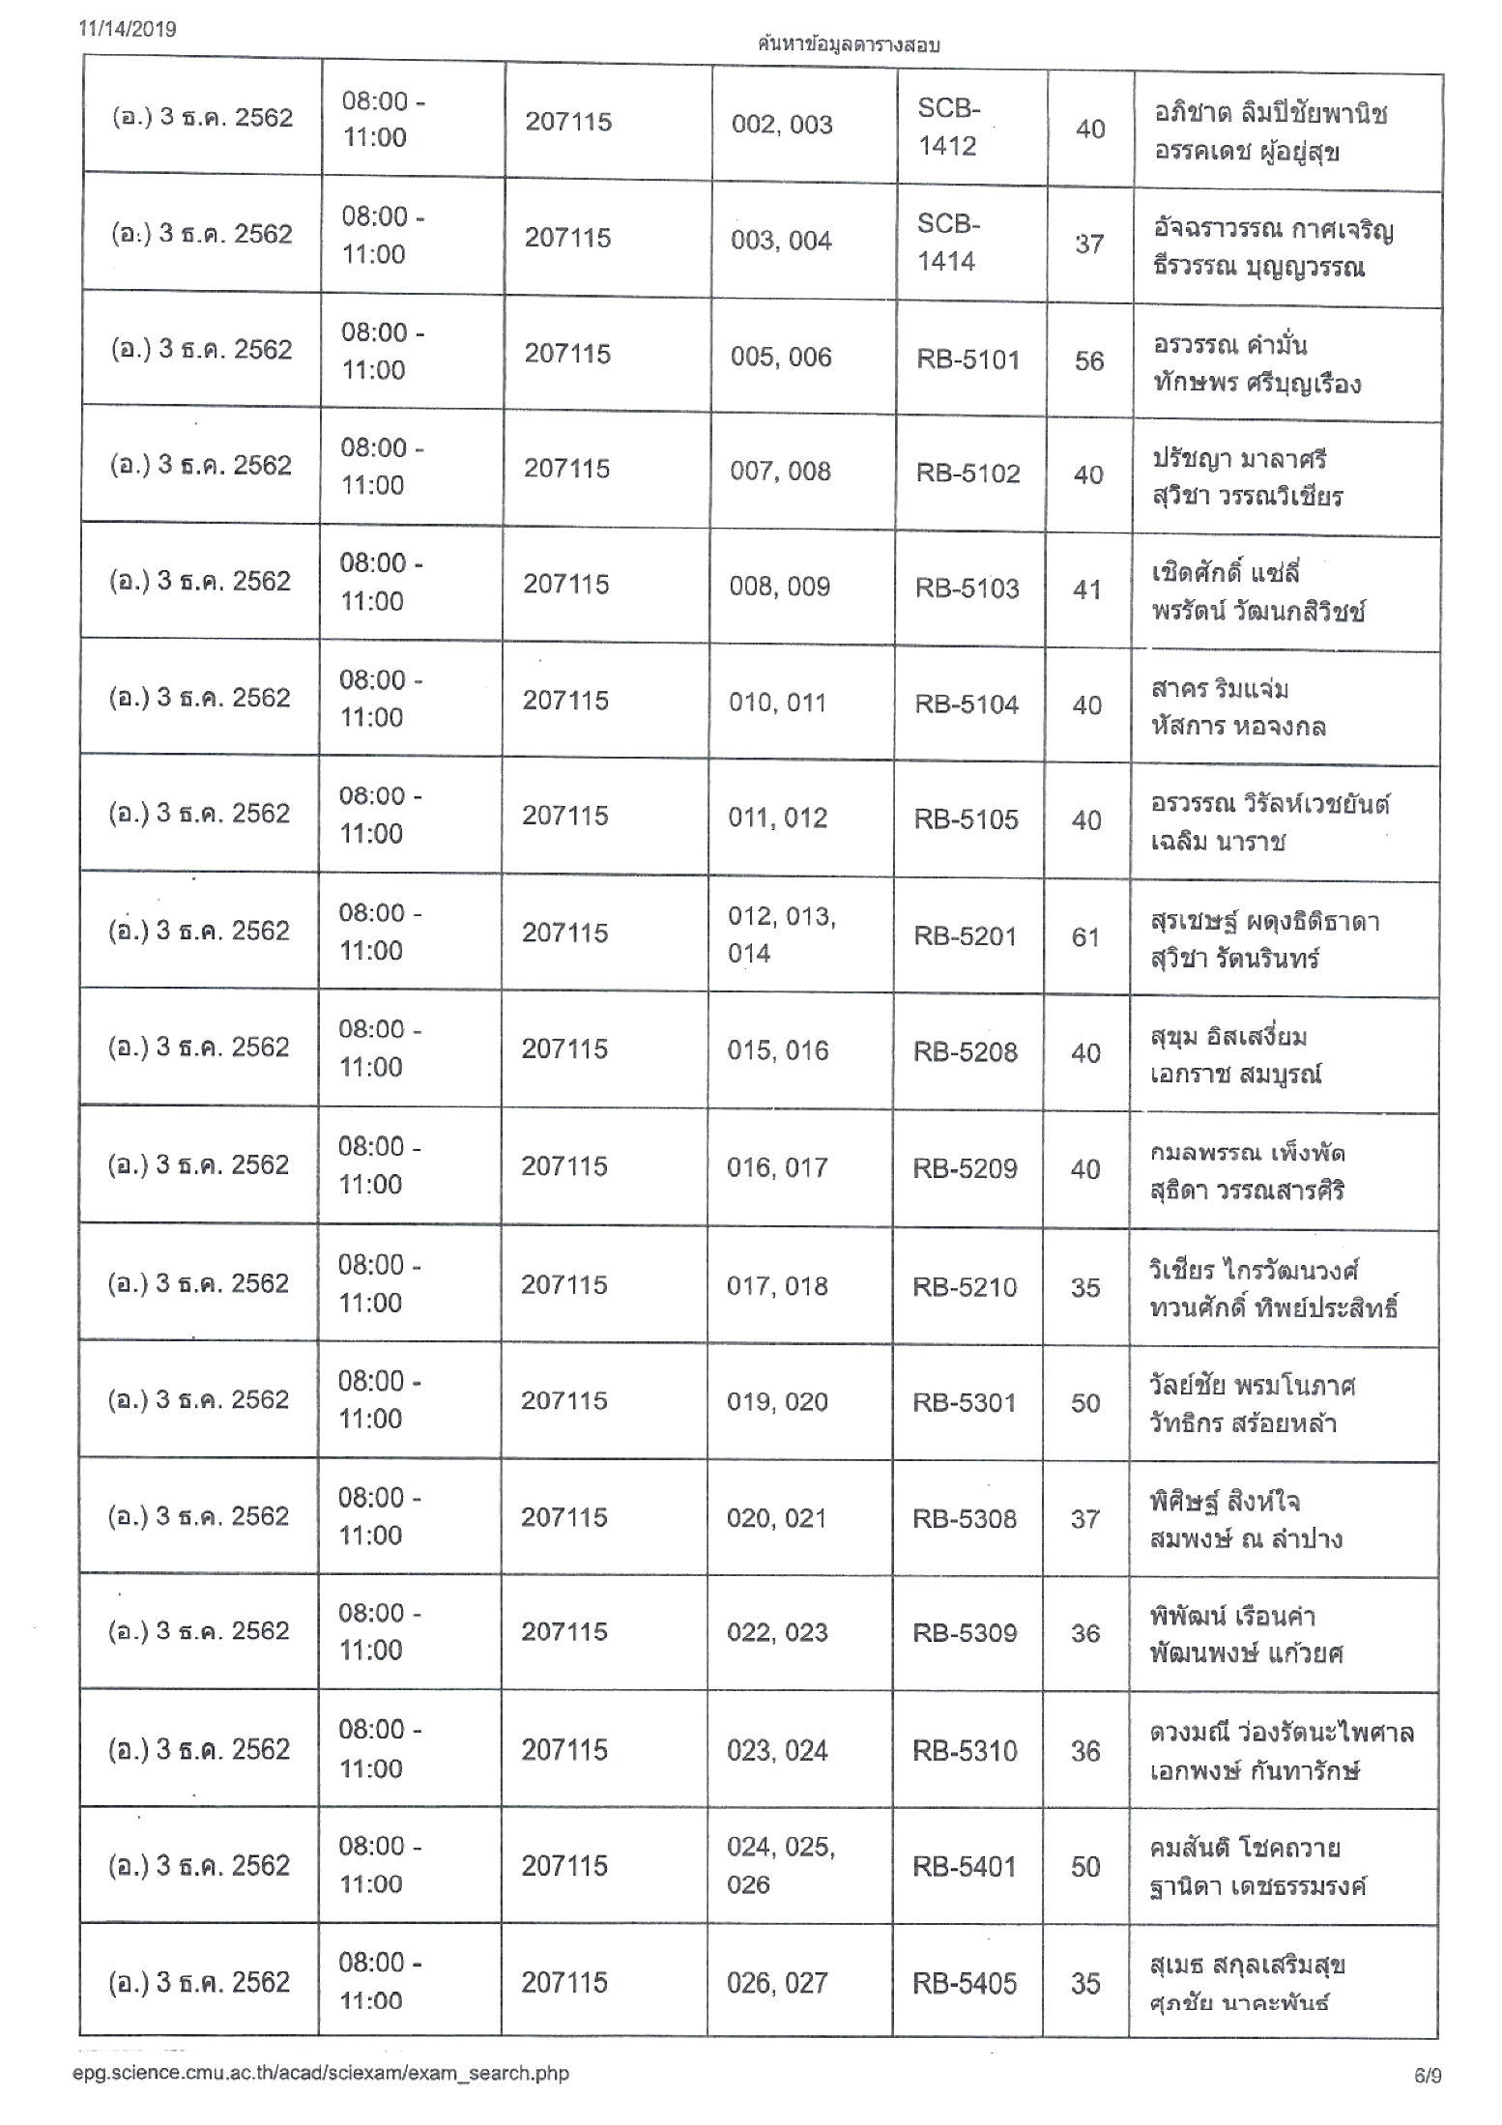

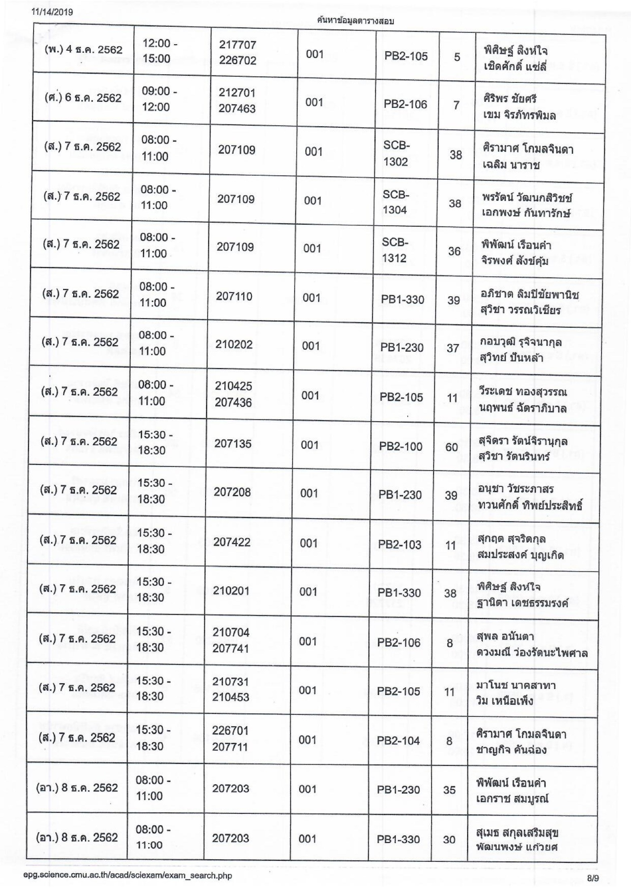

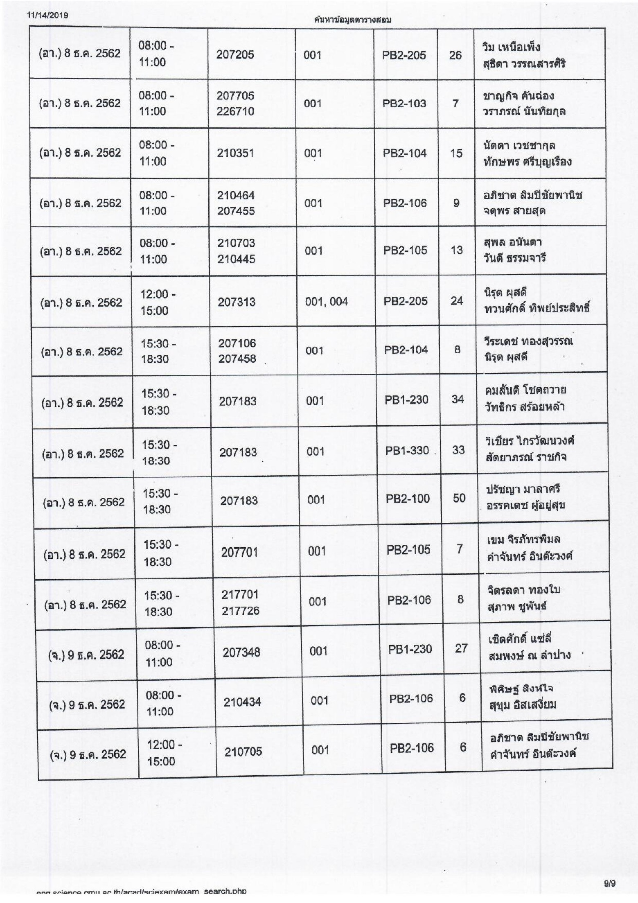

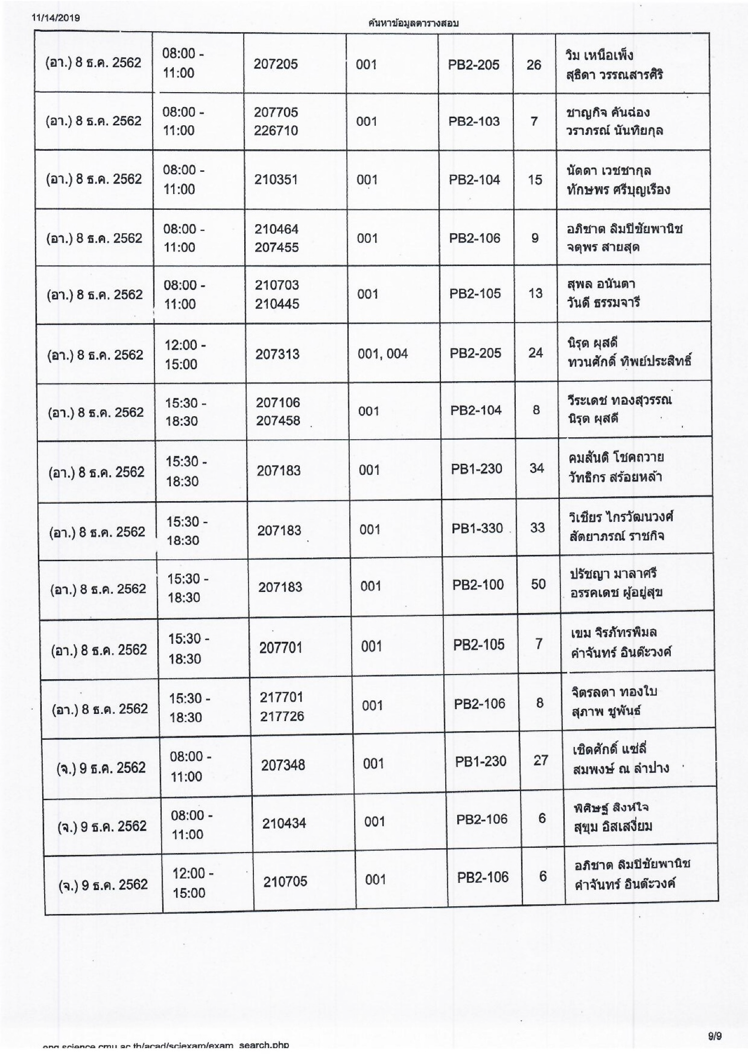

ขอให้กรรมการคุมสอบมีหน้าที่รับผิดชอบให้การสอบเป็นไปตามข้อบังคับมหาวิทยาลัยเชียงใหม่ ว่าด้วยการสอบ  
พ.ศ. 2554

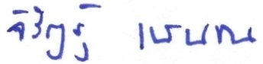สั่ง ณ วันที่  22 เดือนพฤศจิกายน  พ.ศ. 2562

(ผู้ช่วยศาสตราจารย์ ดร.จิรัฏฐ์ แสนทน)

รองคณบดีฝ่ายวิชาการ ปฏิบัติการแทน

คณบดีคณะวิทยาศาสตร์